
MERABTI-TOUFIK

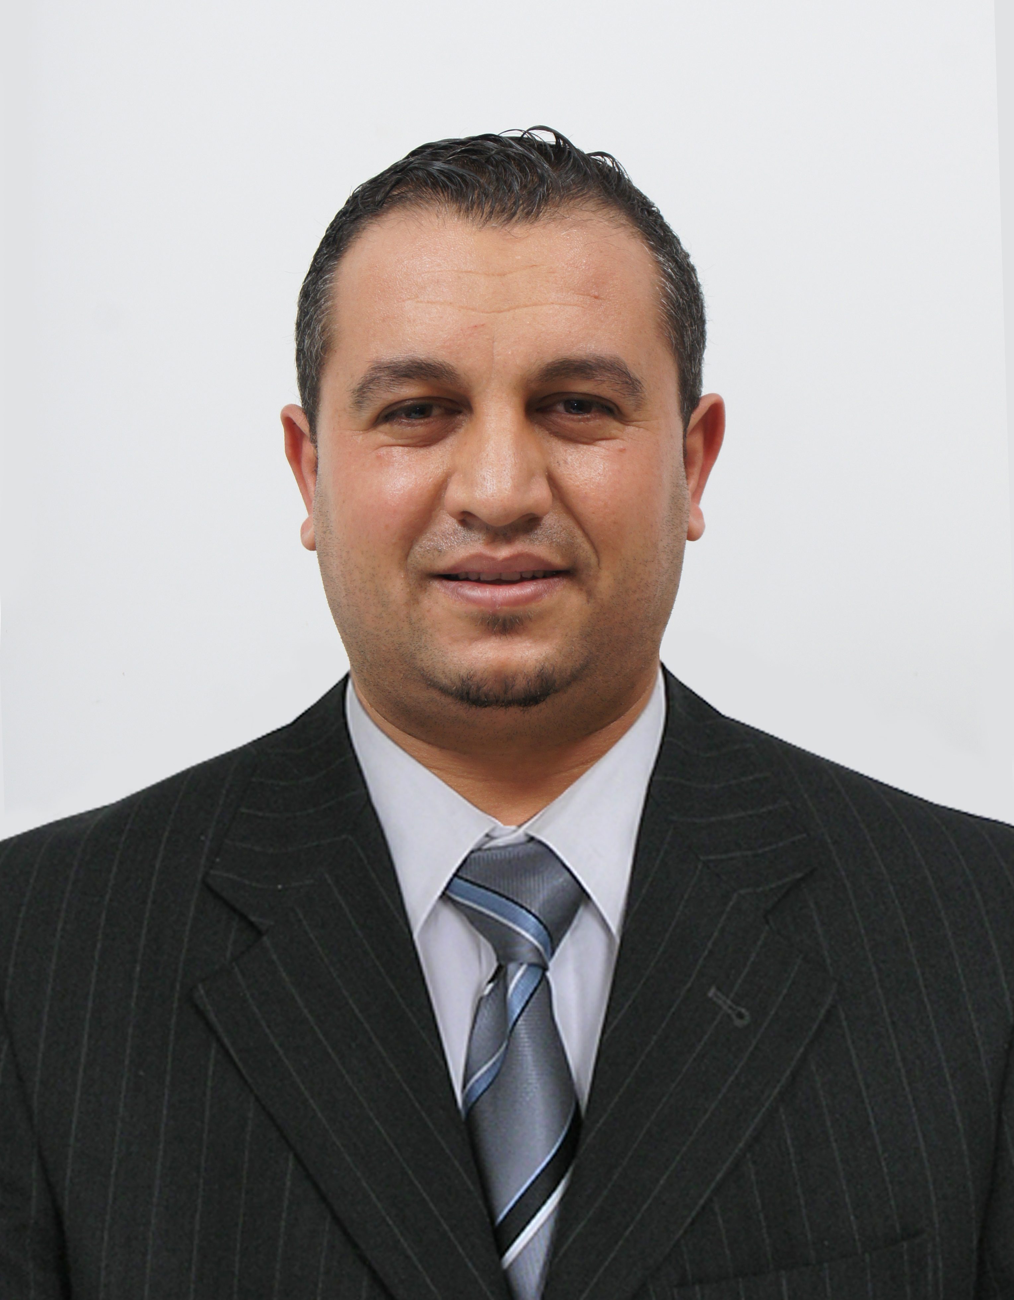
Cité 60 logement B t D1 N° 44 NACIRIA
W- DE BOUMERDES
Né le 05/03/1982 A TIZI OUZOU
Adresse Email : toufik19821@live.fr

Tél. : 06 75 62 28 85

Permis : liégé catégorie B
NIVAUX : 3éme année lycées
FORMATION

Technicien en Génie Civil (Architecture. spécialité D.E.B .A).dessin d’étude option béton armée. FORMATION OU C.F.P.A (D.B.K) .WILAYA DE TIZI OUZOU la durés des stages 2 ans plus 6 mois.

COMPÉTENCES
Maîtrise d’outils informatiques (AUTO –CAD 2004-20012 -
Arcad-4.0- Windows98-xp Word. Excel).

EXPÉRIENCE PROFESSIONNELLE
* DU (01/06/2005 AUX 2009) dans un bureau d’étude centre ville tizi ouzou (05 Rus Douar Med Galéré ABA) (B.E.T AGOURA)suivis de chantier des locaux a imsohal
*DU 01/12/2009 AUX 10/05/2010 AVEC 1AUTRE B.ET A SI MUSTAPHA WILAYA DE BOUMRDES (suivis des 09 dalots et ROUTE a travers la wilaya de boumrdes : BENNOURA/AMSTAS/KEDDARA/MOUILHACOMMUNE DE BOUDOUAOU / CHENDAR /NACIRIA/Issier/
*05 mois suivis de chantier avec une entreprise travaux publique (S.N.S Elafak WILAYA DE BOUMRDES) comme 1 conducteur travaux
*06 mois suivis de chantier (200 LOGEMENT A DELLYS) avec un B.ET BOUDJEMIA WILAYA DE BOUMRDES) comme UN contrôle des travaux sur chantier.
* DU (15/07/2011 AUX 01/12/2013) dans un bureau d’étude centre ville boumrdes B.E.T BOUDJEMIA MISSION pour Suivis des 200 logment plus siage de daira a Dellys et wilaya de boumrdes Chef de Projet
* DU (01/04/2014AUX 01/09/2022) à la dep « direction des équipement publique wilaya de boumerdes
LANGUES
Français : (écrit et parlée)
Arabe : (écrit et parlée)
Kabyle : (langue maternelle)
Anglais : Notion de base

